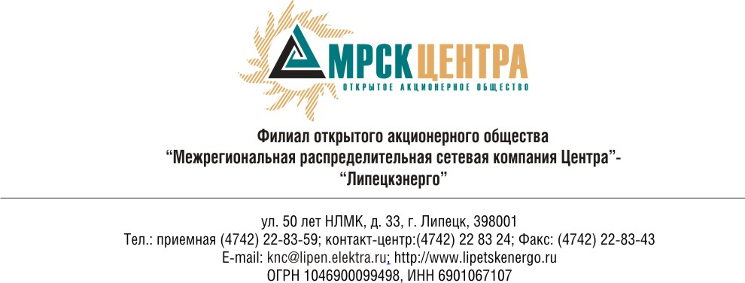
Извещение
о проведении открытого конкурса

- Заказчик, являющийся Организатором конкурса – ОАО «МРСК Центра», расположенный по адресу: РФ, 129090, г. Москва, Глухарев переулок, 4/2 (далее – Заказчик или Организатор), настоящим приглашают юридических лиц и индивидуальных предпринимателей (далее — Исполнители) к участию в открытом одноэтапном конкурсе без предварительного квалификационного отбора (далее – конкурс) на право заключения Договора на поставку масел автомобильных для нужд ОАО «МРСК Центра» -«Липецкэнерго».
- Основные условия заключаемого по результатам конкурса Договора состоит в следующем:
- Сроки и условия поставки: 1-2 квартал 2010 г. Поставка осуществляется партиями по согласованию с Покупателем за счет Поставщика после заключения договора;
- Форма/порядок оплаты: Заказчик оплачивает поставленную продукцию не ранее, чем через 30 дней от факта поставки.
- Участником конкурса может быть любой Поставщик. Претендовать на победу в данном конкурсе может Участник, отвечающий следующим требованиям:
- обладающий гражданской правоспособностью для заключения Договора;
- не являющиеся неплатежеспособными, банкротами, не находящиеся в процессе ликвидации;
- на имущество Участника в части, существенной для исполнения Договора, не должен быть наложен арест, его экономическая деятельность не должна быть приостановлена;
- обладающие всеми необходимыми для выполнения Договора видами ресурсов, компетентностью, опытом, квалификацией, лицензиями.
Более подробно требования к Участникам, а также требования к порядку подтверждения соответствия этим требованиям, содержатся в конкурсной документации.
4. Подробное описание закупаемой продукции, а также процедур конкурса содержится в конкурсной документации, которая будет предоставлена любому Участнику по его письменному запросу в следующем порядке: начиная с 12 часов 00 минут, по московскому времени «19» декабря 2009 г., следует направлять заявки по адресу: РФ, г. Липецк, ул. 50-лет НЛМК, 33, каб. 103, тел./факс (4742) 22-83-03, или по электронной почте polunina_nv@lipetskenergo.ru. Контактное лицо – Полунина Наталья Валентиновна.
Конкурсная документация будет выдаваться по адресу: РФ, г. Липецк, ул. 50-лет НЛМК, 33, каб. 103 (время получения: по рабочим дням с 8.00 до 17.00 часов по московскому времени, перерыв с 12.00 до 13.00 часов) или будет отправлена Участникам в электронном виде, или выслана заказным письмом, в последнем случае Организатор не несет ответственность за задержку доставки или утерю отправленных документов.
Конкурсная документация будет предоставлена на русском языке.
Источник финансирования: собственные средства Заказчика.
5. Для участия в конкурсе необходимо своевременно подать конкурсную заявку, подготовленную в следующем порядке: конкурсная заявка должна быть заполнена на русском языке в соответствии с требованиями конкурсной документации и доставлена в запечатанном конверте по адресу: РФ, г. Липецк, ул.50-лет НЛМК,стр.33, каб.103, исполнительный сотрудник Полунина Наталья Валентиновна, контактный тел. (4742) 22-83-03
6. Конкурсные заявки предоставляются в запечатанных конвертах до 15 часов 00 минут, по московскому времени, «21» января 2010 года.
7. Предусмотрено обеспечение конкурсных заявок в форме неустойки в размере 2% (два процента), от суммы подаваемой заявки, в рублях РФ (с НДС).
8. Организатор конкурса проведет процедуру их публичного вскрытия в 16 часов 00 минут по московскому времени, «21» января 2010 года, по адресу: РФ, 398001 г. Липецк, ул. 50 лет НЛМК, 33, 2 этаж, в присутствии не менее чем двух членов Конкурсной комиссии.
9. Предполагается (предварительно), что подписание Протокола о его результатах между Организатором конкурса и Победителем конкурса, будет осуществлено в январе 2010 г., по адресу: РФ, г. Липецк, ул. 50-лет НЛМК, 33, каб. 103. Организатор конкурса вправе, при необходимости, изменить данный срок.
10. Начальная (предельная) стоимость: 683 390 (Шестьсот восемьдесят три тысячи триста девяносто рублей 00 копеек), в том числе НДС.
11. Организатор конкурса вправе отказаться от его проведения не позднее, чем за 10 (десять) дней до даты вскрытия конвертов.
12. Датой определения Победителя предварительно устанавливается: февраль 2010 года.
13. Договор по результатам конкурса между Заказчиком и Победителями конкурса, будет заключен в течение 20 (двадцати) дней на основании Протоколов о результатах конкурса, подписанного этими Участниками и Заказчиком конкурса.
14. Иные существенные условия конкурса: предусмотрена процедура переторжки (регулирования цены). Процедура переторжки проводится в соответствии с правилами и инструкциями по проведению закупочных процедур.
15. Остальные и более подробные условия конкурса содержатся в Конкурсной документации, являющейся неотъемлемым приложением к данному Извещению.

Председатель Конкурсной комиссии –
Директор по логистике и МТО филиала
ОАО «МРСК Центра» - «Липецкэнерго» Илюхин В.Ю.

Приложение 1
к Извещению
Печатается на официальном
бланке организации- участника

Исх. №____ от ______
Председателю Конкурсной комиссии –
Директору по логистике и МТО
филиала ОАО «МРСК Центра» - «Липецкэнерго»
Илюхину В.Ю.

ЗАПРОС
на предоставление конкурсной документации
Изучив Ваше Извещение от _______20__ г., № _____ о проведении открытого конкурса без предварительного квалификационного отбора на право заключения Договора на поставку масел автомобильных для нужд ОАО «МРСК Центра» (филиала «Липецкэнерго»), наша организация выражает свою заинтересованность в получении Конкурсной документации.

Руководитель организации _______________ (_____________).
Печать организации

